Дата: 17.01.2025
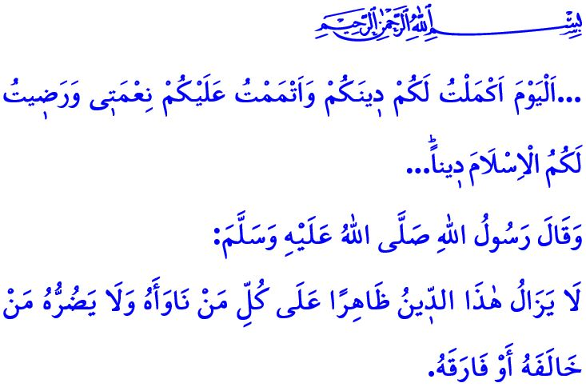
ИСЛАМ – СМЫСЛ НАШЕГО СУЩЕСТВОВАНИЯ
Многоуважаемые мусульмане!
В прочтённом мною аяте наш Всевышний Господь говорит: «... Сегодня Я ради вас усовершенствовал вашу религию. Довёл до конца Мою милость к вам и одобрил для вас в качестве религии ислам...»
В прочтённом же мною хадисе досточтимый Пророк (с.а.с.) сказал: «Эта религия не перестанет возвышаться над теми, кто питает к ней вражду. Те, кто противостоит религии или оставляет её, не смогут навредить ей».
Высокочтимые верующие!
Самая великая милость, дарованная нам Всевышним Аллахом, – это ислам. Ислам является единственной религией, которую одобряет Аллах, возникла она во времена пророка Адама (а.с.) и достигла совершенства с пророком Мухаммадом Мустафой (с.а.с.). Ислам – религия милосердия и сострадания, посланная для того, чтобы направить человечество на путь истины, сделать этот мир лучше и исправить его. Это религия знаний и мудрости, которая становится путеводной звездой для разума, приносит спокойствие душе и умиротворение сердцу. Ислам учит нас цели нашего сотворения, указывает, как правильно установить баланс между этим миром и будущей жизнью.
Дорогие мусульмане!
Именно ислам рассеял тьму Эпохи невежества. С исламом девочки, которых в те времена закапывали заживо, получили право на жизнь. Женщины обрели своё истинное достоинство и уважение благодаря исламу. Угнетённые, отверженные и те, чьи права попирались, нашли свою свободу через ислам. Как сказано в аяте: اِنَّ اَكْرَمَكُمْ عِنْدَ اللّٰهِ اَتْقٰيكُمْۜ «... Самый почитаемый перед Аллахом среди вас – наиболее богобоязненный...», – ислам провозгласил всему миру, что истинное превосходство заключается не в расе, поле, должности, богатстве или славе, а в богобоязненности. Ислам научил человечество зарабатывать честным трудом, не прибегая к обману, хитрости, спекуляции и стяжательству, не нарушая прав других людей и не присваивая общественное добро. Ислам учит уважать родителей, уделять внимание своим семьям, соблюдать права родственников и соседей, а также соревноваться в добрых делах.
Дорогие верующие!
Как печально, что сегодня мы живём в эпоху, когда человеческие ценности и нравственные добродетели уходят в забвение, а глобальные злоупотребления превращают мир в место, непригодное для жизни. К сожалению, вместо того чтобы предложить решения этих проблем, мусульмане всё больше поддаются влиянию массовой культуры и теряют свою идентичность. Однако эти трудности не должны вводить нас в отчаяние. Напротив, они должны побуждать нас к более активной работе, как в духовной, так и в материальной сфере, чтобы донести животворящие принципы ислама до всего человечества. Аллах обещал, что человеку достанется только то, к чему он стремился. И плоды его стремления будут явлены ему.
Достоуважаемые мусульмане!
Ислам – это наше прошлое, настоящее и будущее. Ислам – это смысл нашего существования. Через ислам мы обретаем честь и возвышение. Поэтому давайте стараться жить исламом так, как того требует Всевышний Аллах и как учил нас Его Посланник (с.а.с.), а не так, как нам хочется. Привнесём исламские ценности во все аспекты нашей жизни: от одежды и питания до торговли, от семейной жизни до отношений с родственниками и соседями. Будем стараться быть хорошими мусульманами, чтобы наша вера, наше поклонение и наш нравственный облик стали примером для окружающих. Пусть те, кто смотрит на нас, увидят в нас красоту ислама и полюбят его. Будем жить исламом так красиво и правильно, будем настолько искренними в отношениях, чтобы те, кто приходит к нам с враждой, находили в нас жизнь и мир. Не будем забывать, что если с нашей помощью хотя бы один человек полюбит ислам, обретёт истину и станет жить по исламу, это будет ценнее всего мира и того, что в нём.
Завершу свою проповедь заветом из прощальной проповеди нашего любимого Пророка (с.а.с.): «Я оставляю вам две вещи, крепко ухватившись за которые вы никогда не впадёте в заблуждение. Это Писание Аллаха, и сунна Его Пророка».

Маида, 5/3.
Ибн Ханбаль, V, 100.
Худжурат, 49/13.
Наджм, 53/39-40.
Муватта, Кадар, 3. Главный отдел по предоставлению религиозных услуг

